1. 系统安装选择，设置root密码

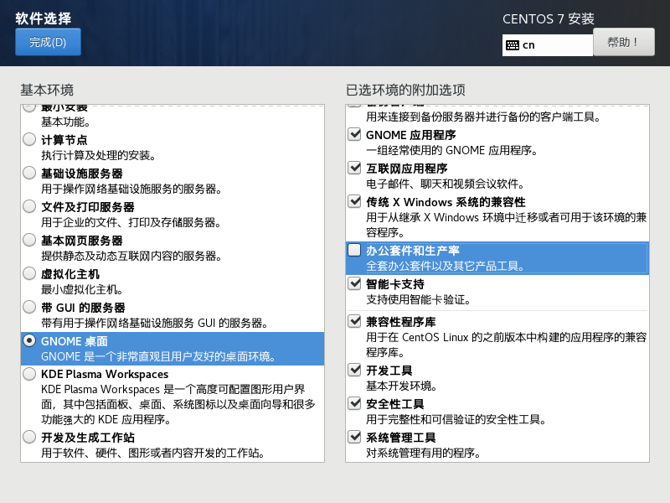

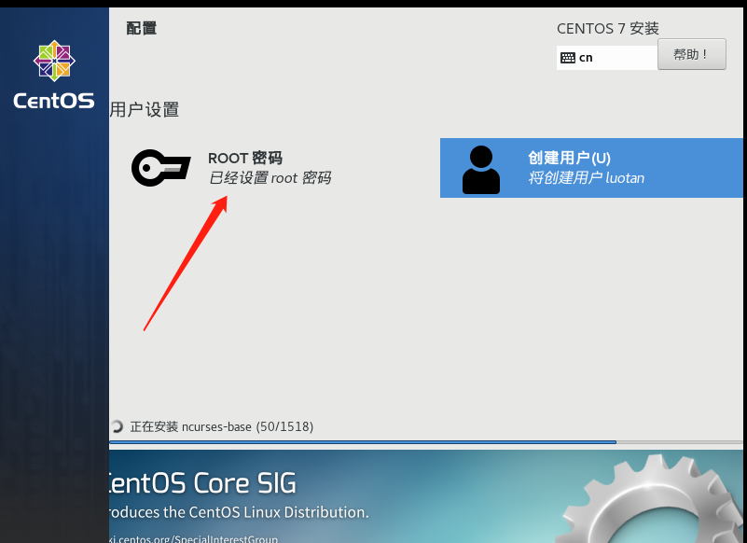

1. 安装mysql

参考 <https://www.cnblogs.com/yanglang/p/10782941.html>

1. 根据【启动程序必读.txt】安装第三方库

需要注意的是：

安装jemalloc的时候 ./configure 这一步需要带参数--enable-prof (./configure --enable-prof)目的是为了方便分析内存泄露。

其次还要拷贝头文件到系统目录，因为jemalloc的make install安装头文件不全。

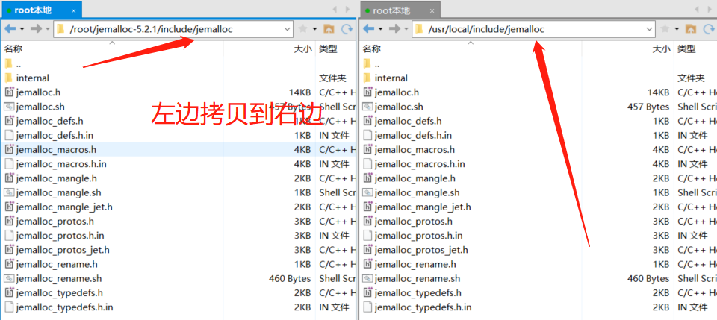

1. 安装自己的库文件，和已经编译好的库文件，如果环境和本人不一样，这些库也需要重新编译

将libs拷贝到虚拟机，执行 install_libs.sh

vim /etc/ld.so.conf

文件中加入一行 /usr/local/lib/

执行 root权限运行 ldconfig

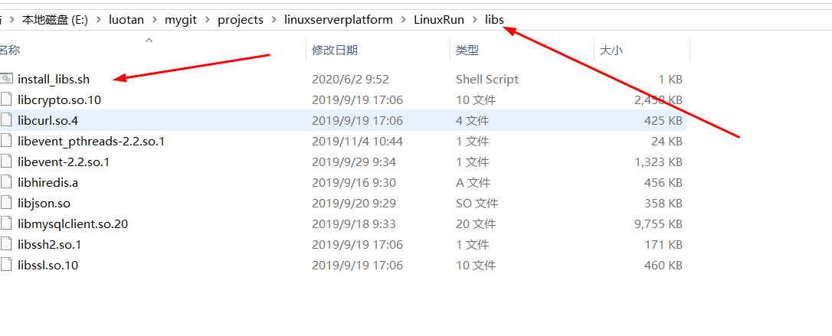

1. 安装头文件：用xftp将左边头文件放系统头文件目录中

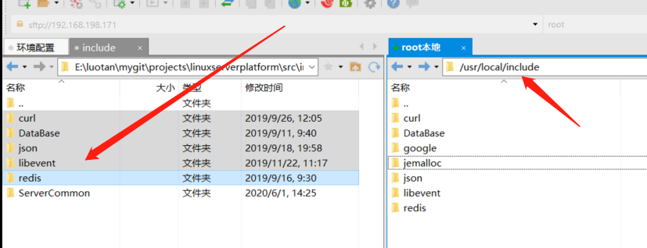

Windows头文件目录：C:\Users\Administrator\AppData\Local\Microsoft\Linux\HeaderCache\1.0\1910901844